UCampus: Plataforma de difusión universitaria

Nicolas Mora, Yessica Velasquez
Universidad de Cundinamarca
Ingeniería de software II
German Ortiz Diaz
18 de agosto de 2026

Tabla de Contenido
UCampus: Plataforma digital para la gestión y difusión de información universitaria 5
Planteamiento del problema 5
Objetivo General 6
Objetivos Específicos 6
Entrevista 7
Entrevista realizada a los estudiantes 7
Entrevista a bienestar educativo 7
Entrevista a los administradores 7
Levantamiento de requerimientos 8
Requerimiento funcional 8
Requerimiento no funcional 9
Posibles Stakeholders 9
Épicas, historias de usuario y criterios de aceptación 10
ÉPICA 1. GESTIÓN DE USUARIOS Y ACCESO 10
HU01. Inicio de sesión 10
HU02. Gestión de roles 10
ÉPICA 2. GESTIÓN DE PUBLICACIONES 11
HU03. Crear publicación 11
HU04. Editar publicación 11
HU05. Eliminar publicación 11
ÉPICA 3. CONSULTA Y BÚSQUEDA DE INFORMACIÓN 12
HU06. Consultar publicaciones 12
HU07. Buscar información 12
HU08. Filtrar publicaciones 13
ÉPICA 4. INFORMACIÓN DE EVENTOS Y CONVOCATORIAS 13
HU09. Consultar detalles de un evento 13
HU10. Consultar convocatorias 13
ÉPICA 5. INTERACCIÓN DE LOS ESTUDIANTES 14
HU11. Comentar una publicación 14
Backlog en Jira 14
Planeación 15
Referencias 17

Tabla de Figura
Figura 1 14
Figura 2 15
Figura 3 15

UCampus: Plataforma digital para la gestión y difusión de información universitaria
Actualmente, los estudiantes universitarios encuentran información sobre eventos, actividades extracurriculares y novedades institucionales a través de diferentes canales de comunicación, lo que puede generar dispersión de la información y dificultar su consulta de manera rápida y organizada. Esta situación puede ocasionar que los estudiantes no encuentren oportunamente actividades o eventos de su interés, especialmente cuando la información se publica en distintos momentos.
La ausencia de un espacio centralizado para consultar este tipo de información representa una desventaja para los estudiantes que desean conocer las actividades disponibles dentro de la comunidad universitaria. Por esta razón, surge la necesidad de desarrollar una plataforma web que reúna y organice esta información en un único espacio, permitiendo realizar consultas de manera sencilla y acceder a los contenidos de acuerdo con los intereses de cada estudiante.

Planteamiento del problema
El acceso oportuno a la información sobre eventos universitarios representa un elemento fundamental para que los estudiantes puedan conocer y participar en las diferentes iniciativas que se desarrollan dentro de la institución. Sin embargo, en el contexto actual de la educación superior, los estudiantes se enfrentan a un entorno de comunicación disperso, donde la información se distribuye a través de múltiples canales como redes sociales, correos electrónicos y/o grupos digitales.
Esta diversidad de canales genera un fenómeno conocido como infoxicación o sobrecarga de información, definido como un problema que afecta silenciosamente a la población estudiantil, generando estrés, ansiedad y malestar, investigaciones recientes señalan que 9 de cada 10 estudiantes han experimentado algún nivel de infoxicación digital (Rojas Mendez & Rodríguez Ayala, 2024). La Teoría de la Carga Cognitiva, propuesta por Sweller (1988), explica que la memoria de trabajo tiene una capacidad limitada y solo puede procesar pequeñas cantidades de información nueva durante períodos breves; en este contexto, la navegación entre diferentes interfaces, la gestión de múltiples credenciales y el seguimiento de publicaciones dispersas constituyen demandas tecnológicas que incrementan la carga extrínseca, reduciendo los recursos cognitivos disponibles para el aprendizaje profundo y la participación significativa (Skulmowski, 2024).
La ausencia de un espacio centralizado para consultar la información universitaria representa una desventaja significativa, especialmente cuando se considera que la sobrecarga de información se ha identificado como uno de los principales factores que contribuyen al tecnoestrés, entendido como el estrés causado por el uso de la tecnología y al desenganche académico entre los estudiantes universitarios (Rojas Mendez & Rodríguez Ayala, 2024).
Por esta razón, surge la necesidad de desarrollar una plataforma web que reúna y organice esta información en un único espacio, permitiendo realizar consultas de manera sencilla y acceder a los contenidos de acuerdo con los intereses de cada estudiante. La implementación de un sistema de este tipo no solo busca mejorar la difusión de la información, sino también proporcionar herramientas y personalización que contrarresten los efectos negativos de la sobrecarga de información y la fragmentación digital, promoviendo así una mayor participación y sentido de pertenencia institucional.

Objetivo General
Desarrollar una plataforma web universitaria que centralice y facilite la consulta de información sobre eventos, actividades extracurriculares, convocatorias y novedades de interés para los estudiantes.

Objetivos Específicos
1. Identificar las necesidades del plantel educativo relacionado con la difusión y consulta de información universitaria mediante entrevistas.
2. Diseñar una interfaz web sencilla e intuitiva para la consulta y publicación de información.
3. Desarrollar las funcionalidades principales de Ucampus de manera incremental.

Entrevista
Dentro de las estrategias planteadas se busca conocer la perspectiva de la comunidad educativa frente a esta desventaja que se vive en la institución; es por esto, que se realizaron entrevistas a los estudiantes, bienestar educativo y administradores para visualizar desde una perspectiva corporativa las necesidades existentes y las expectativas esperadas como solución.

Entrevista realizada a los estudiantes
- ¿Cómo se entera actualmente de los eventos y actividades de la universidad?
- ¿Qué dificultad tiene para encontrar esta información?
- ¿Qué información considera importante conocer sobre una actividad?
- ¿Le gustaría recibir notificaciones sobre actividades de su interés?
- ¿Qué funciones esperaría encontrar en una plataforma como Ucampus?

Entrevista a bienestar educativo
- ¿Qué tipo de información se necesita difundir a los estudiantes?
- ¿Qué problemas existen actualmente para hacer llegar esa información?
- ¿Qué características debería tener una plataforma para facilitar la difusión?
- ¿Qué información debería ser visible para los estudiantes?
- ¿Qué mecanismos permitirían conocer si los estudiantes están interesados en las actividades?

Entrevista a los administradores
- ¿Cómo se publica actualmente la información?
- ¿Qué dificultades existen para organizar y actualizar las publicaciones?
- ¿Qué información debería poder registrar una publicación?
- ¿Necesita modificar o eliminar publicaciones?
- ¿Qué usuarios deberían tener permisos para publicar?

Levantamiento de requerimientos
Gracias a las entrevistas realizadas, se puedo evidenciar las necesidades presentes en las partes afectadas, teniendo en cuenta sus necesidades y las expectativas para crear una plataforma digital que disperse la información educativa a tiempo con el fin de fomentar la participación y pertenencia institucional.

Requerimiento funcional
Se identificaron los siguientes requerimientos funcionales como expectativa que logre la aplicación.
- El sistema debe permitir a los usuarios iniciar sesión de acuerdo con su rol.
- El sistema debe permitir a los usuarios autorizados crear publicaciones de eventos, actividades, convocatorias y noticias.
- El sistema debe permitir editar y eliminar publicaciones a los usuarios autorizados.
- El sistema debe permitir a los estudiantes consultar las publicaciones disponibles.
- El sistema debe mostrar la información principal de cada publicación, como título, descripción, fecha, hora, lugar y categoría.
- El sistema debe permitir buscar y filtrar publicaciones por categoría.
- El sistema debe permitir al administrador gestionar los usuarios y sus roles.
- El sistema debe permitir a los usuarios autorizados gestionar la información publicada, evitando que permanezca información desactualizada.
- El sistema debe permitir a los estudiantes comentar en las publicaciones.

Requerimiento no funcional
Además, dentro de los requerimientos no funcionales se destaca que:
- La plataforma debe contar con una interfaz sencilla e intuitiva, que permita a los estudiantes encontrar la información fácilmente.
- El sistema debe garantizar que solo los usuarios autorizados puedan crear, editar o eliminar publicaciones.
- Las funciones principales de la plataforma deben responder en un tiempo adecuado bajo condiciones normales de uso.
- La plataforma debe permitir realizar modificaciones y actualizaciones de la información sin afectar el funcionamiento general del sistema.

Posibles Stakeholders
Stakeholder | Tipo | Papel en el proyecto | Interés en Ucampus
Estudiantes | Usuario final | Consultan la información disponible en la plataforma. | Encontrar fácilmente eventos, actividades, convocatorias y noticias.
Bienestar Universitario | Interno | Genera y publica información sobre actividades y eventos. | Difundir sus actividades y aumentar la participación de los estudiantes.
Oficina de Comunicaciones | Interno | Proporciona y difunde información institucional. | Tener un medio organizado para comunicar noticias y eventos.
Administrador de la plataforma | Interno | Administra usuarios, roles y publicaciones. | Mantener el sistema organizado y controlar la información publicada.
Docentes | Usuario secundario | Consultan información y pueden orientar a los estudiantes hacia actividades de interés. | Acceder a información institucional y apoyar su difusión entre estudiantes.

Épicas, historias de usuario y criterios de aceptación

ÉPICA 1. GESTIÓN DE USUARIOS Y ACCESO

HU01. Inicio de sesión
Historia de usuario:
Como usuario de Ucampus, quiero iniciar sesión con mis credenciales para acceder a las funcionalidades correspondientes a mi rol.
Criterios de aceptación:
- El usuario debe ingresar su correo o usuario y contraseña.
- Si las credenciales son correctas, el sistema debe permitir el acceso.
- Si las credenciales son incorrectas, el sistema debe mostrar un mensaje de error.
- El sistema debe identificar el rol del usuario.

HU02. Gestión de roles
Historia de usuario:
Como administrador, quiero asignar roles a los usuarios para controlar las funciones a las que pueden acceder.
Criterios de aceptación:
- El administrador debe poder visualizar los usuarios registrados.
- El administrador debe poder asignar un rol a cada usuario.
- El sistema debe permitir diferenciar como mínimo los roles de estudiante y administrador.
- Cada usuario debe acceder únicamente a las funciones correspondientes a su rol.

ÉPICA 2. GESTIÓN DE PUBLICACIONES

HU03. Crear publicación
Historia de usuario:
Como usuario autorizado, quiero crear publicaciones de eventos, actividades, convocatorias o noticias para compartir información con los estudiantes.
Criterios de aceptación:
- El usuario autorizado debe poder acceder a un formulario de publicación.
- El usuario debe ingresar la información requerida de la publicación.
- El sistema debe validar los campos obligatorios.
- La publicación debe quedar disponible después de guardarse correctamente.

HU04. Editar publicación
Historia de usuario:
Como usuario autorizado, quiero editar una publicación para corregir o actualizar la información.
Criterios de aceptación:
- El usuario autorizado debe poder seleccionar una publicación.
- El usuario debe poder modificar la información de la publicación.
- El sistema debe permitir guardar los cambios.
- La información actualizada debe mostrarse correctamente.

HU05. Eliminar publicación
Historia de usuario:
Como usuario autorizado, quiero eliminar una publicación para evitar que se muestre información que ya no es válida.
Criterios de aceptación:
- El usuario autorizado debe poder seleccionar una publicación.
- El sistema debe solicitar confirmación antes de eliminarla.
- La publicación debe dejar de aparecer después de confirmar la eliminación.

ÉPICA 3. CONSULTA Y BÚSQUEDA DE INFORMACIÓN

HU06. Consultar publicaciones
Historia de usuario:
Como estudiante, quiero consultar eventos, actividades, convocatorias y noticias para encontrar información de mi interés.
Criterios de aceptación:
- El estudiante debe poder visualizar las publicaciones disponibles.
- Las publicaciones deben mostrar información básica.
- El estudiante debe poder seleccionar una publicación para consultar sus detalles.
- La información debe presentarse de forma organizada.

HU07. Buscar información
Historia de usuario:
Como estudiante, quiero buscar publicaciones para encontrar rápidamente la información que necesito.
Criterios de aceptación:
- El sistema debe permitir ingresar un término de búsqueda.
- El sistema debe mostrar las publicaciones relacionadas con la búsqueda.
- Si no existen resultados, el sistema debe mostrar un mensaje indicando que no se encontraron coincidencias.

HU08. Filtrar publicaciones
Historia de usuario:
Como estudiante, quiero filtrar las publicaciones por categoría para encontrar más fácilmente el contenido de mi interés.
Criterios de aceptación:
- El sistema debe permitir seleccionar una categoría.
- El sistema debe mostrar las publicaciones correspondientes a la categoría seleccionada.
- El usuario debe poder quitar el filtro y visualizar nuevamente todas las publicaciones.

ÉPICA 4. INFORMACIÓN DE EVENTOS Y CONVOCATORIAS

HU09. Consultar detalles de un evento
Historia de usuario:
Como estudiante, quiero consultar los detalles de un evento para conocer cuándo y dónde se realizará.
Criterios de aceptación:
- La publicación debe mostrar el título y la descripción del evento.
- Debe mostrar la fecha y hora del evento.
- Debe mostrar el lugar cuando corresponda.
- La información debe presentarse de forma clara y organizada.

HU10. Consultar convocatorias
Historia de usuario:
Como estudiante, quiero consultar las convocatorias disponibles para conocer oportunidades de interés.
Criterios de aceptación:
- El sistema debe mostrar las convocatorias disponibles.
- Cada convocatoria debe mostrar su descripción.
- Debe mostrar la fecha límite cuando corresponda.
- Debe mostrar los requisitos o información necesaria para participar.

ÉPICA 5. INTERACCIÓN DE LOS ESTUDIANTES

HU11. Comentar una publicación
Historia de usuario:
Como estudiante, quiero comentar una publicación para expresar mi opinión o realizar preguntas sobre la información publicada.
Criterios de aceptación:
- El estudiante debe estar autenticado para realizar un comentario.
- El estudiante debe poder escribir y enviar un comentario.
- El comentario debe aparecer asociado a la publicación.
- El sistema no debe permitir enviar comentarios vacíos.

Backlog en Jira
Figura 1
Backlog
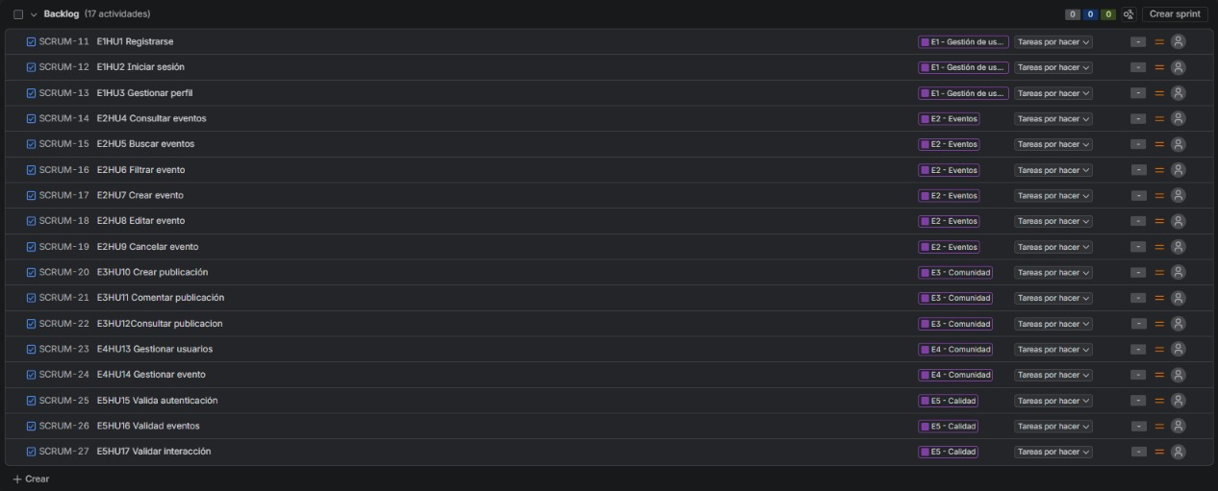
Planeación
Figura 2
Escala de Tiempo
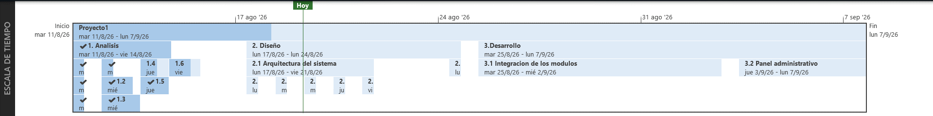
Nota. Elaboración propia mediante software de gestión de proyectos. Se ilustra la ruta crítica desde la fase inicial de análisis hasta la entrega del panel administrativo, destacando el estado de avance actual del equipo de desarrollo.
Figura 3
Esquema de Actividades, Diagrama de Gantt
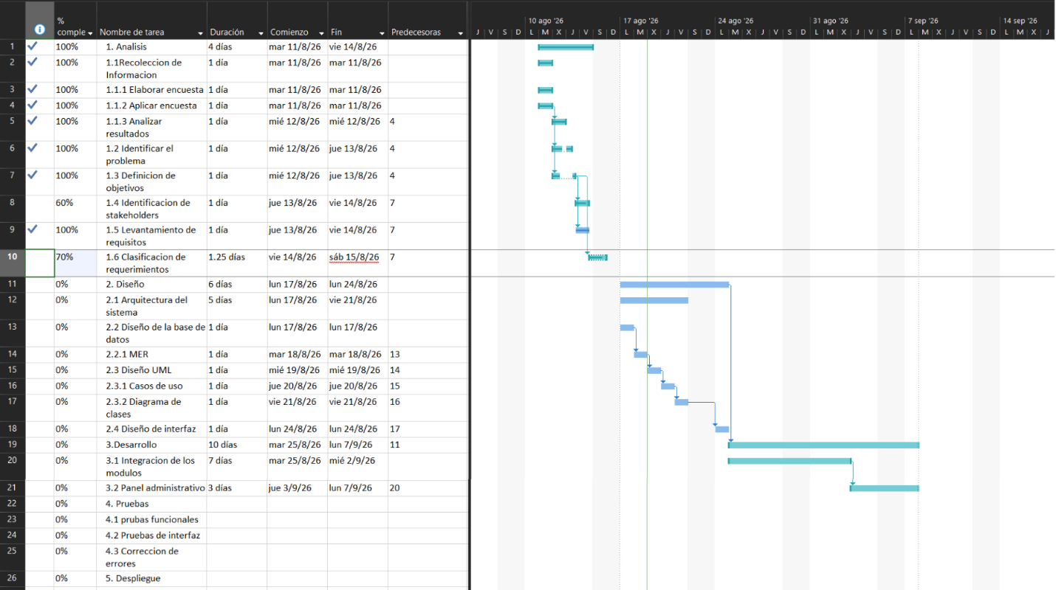
Nota. El diagrama detalla la ruta crítica del proyecto, especificando la duración en días, las relaciones de dependencia (predecesoras) y el porcentaje de completado de cada subtarea. Las barras azules del lado derecho ilustran la secuenciación temporal y el solapamiento de las fases de análisis, diseño y desarrollo.
Nota: Captura de pantalla de un tablero de gestión ágil que detalla la lista de actividades pendientes o backlog, organizada secuencialmente por códigos SCRUM (del 11 al 27) junto a sus respectivas épocas de desarrollo.
Github: https://github.com/NMora54/Estructuras.git

Referencias
Rojas Méndez, J. C.; Rodríguez Ayala, D. A. (2024). Análisis de infoxicación en la Facultad de Ingeniería de la Universidad Distrital Francisco José de Caldas. Revistas Udistrital. https://revistas.udistrital.edu.co/index.php/tia/article/view/19366
Gurmendi, M. L. (2000). Sistema de información universitaria-programa SIU. Repositorio institucional UFSC. https://repositorio.ufsc.br/handle/123456789/25933
Palacios Montenegro, G. F., Ortiz Vera, M. F. (2026). Impacto del diseño de experiencias de aprendizaje (Learning Experience Design – LXD) en la motivación y el rendimiento estudiantil. Neosapiencia. https://neosapiencia.com/index.php/neosapiencia/article/view/104
Betancur Betancur, N, Pulgarín Carvajal, E y Sánchez Cárdenas, M. (2026). Experiencias de fragmentación atencional asociadas al uso de Tecnologías de la Información y las Comunicaciones en estudiantes de la Universidad Cooperativa de Colombia – Medellín. Universidad Cooperativa de Colombia, Facultad de Ciencias Sociales, Psicología, Medellín y Envigado. https://hdl.handle.net/20.500.12494/63557

